В подготовительной группе №3 "Малинки" для открытого занятия для педагогов ДОУ по обучению грамоте дети под руководством воспитателя Шишкиной Г.П. сделали волшебный цветик-семицветик. Вырезали лепестки из картона, склеили их, в итоге получился красивый цветок, который дети теперь используют в играх, как по математике, так и по обучению грамоте. Ребятам очень нравится эта игра, в нее можно играть и в группе, и на прогулке. Главное, что в любое время в игровой форме, можно закрепить пройденный материал, тренировать память, быстроту мышления, сообразительность. В эту игру может играть 1 ребёнок и несколько детей. Ребята играют самостоятельно без помощи воспитателя, исправляя друг друга. Эта чудесная игра очень нравится детям.
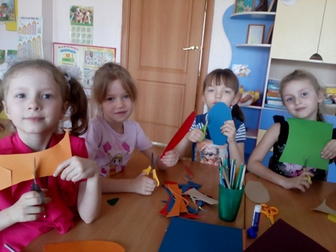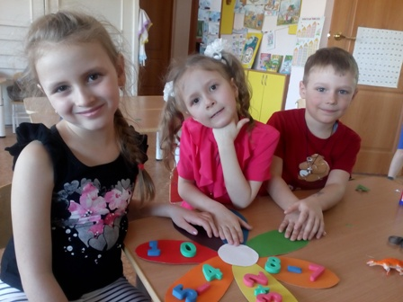
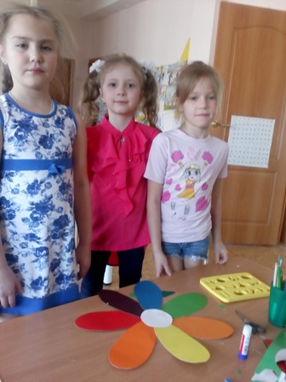
Подготовила воспитатель: Шишкина Г. П.

